數學第十二冊第7單元 統計圖表 後測評量試題
國小 年 班 座號 姓名

一、下面是陽光國小六年級學生未來最想做的職業統計表，根據統計表畫成長條圖：共15 分
▼ 六年級學生未來最想做的職業統計表
職業類別 | 農 | 工 | 商 | 公 | 軍 | 自由業
人數(人) | 15 | 50 | 20 | 10 | 20 | 5
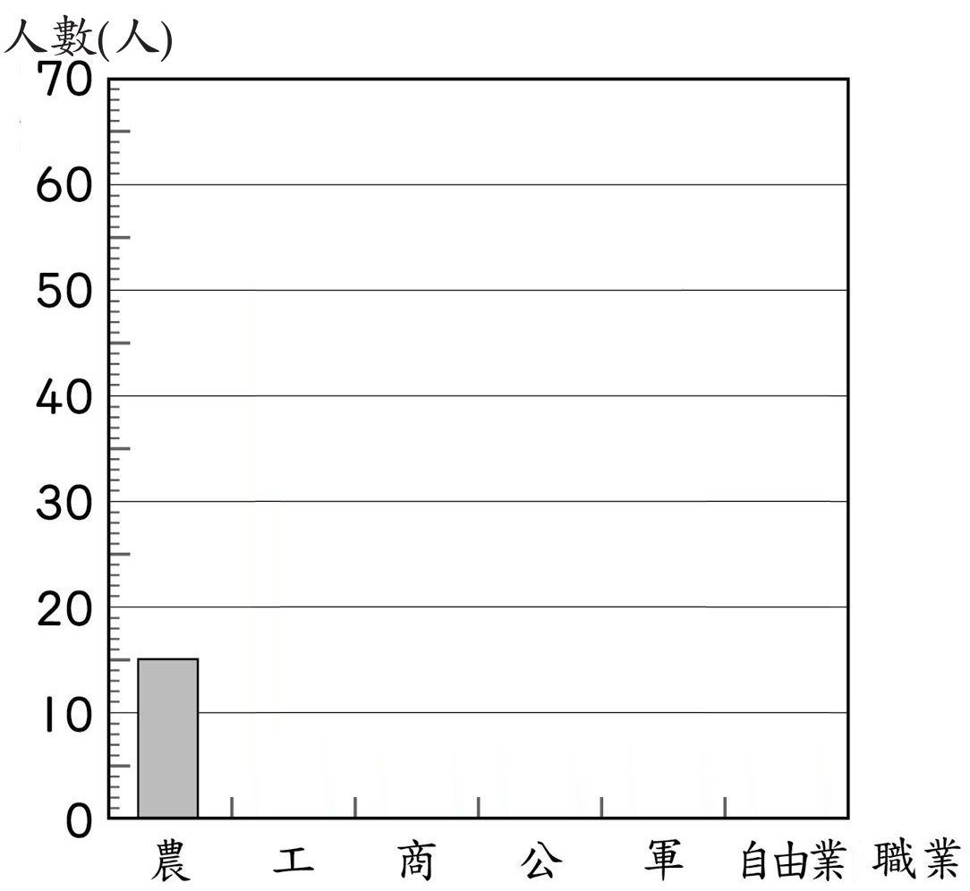
▲ 六年級學生未來最想做的職業長條圖
二、下面是羽榕家10月分的支出圓形圖，看圖回答問題：每格6分，共42分
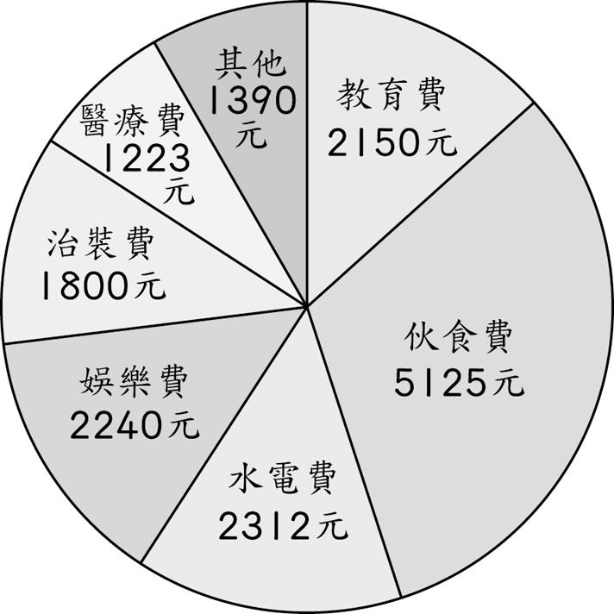
▲ 羽榕家10 月分支出圓形圖
(1) 支出最少的是（）費，有（）元；支出最多的是
（）費，有（）元。
(2) 娛樂費和教育費相差（）元。
(3) 治裝費和水電費共有（）元。
(4) 羽榕家10月分共支出（）元。
三、下面是寶樹溫泉區8月到12月的觀光人數統計表，根據統計表畫出折線圖：共15分
▼ 寶樹溫泉區8月到12月的觀光人數統計表
月分(月) | 8 | 9 | 10 | 11 | 12
人數(人) | 3200 | 3000 | 3600 | 3700 | 3800
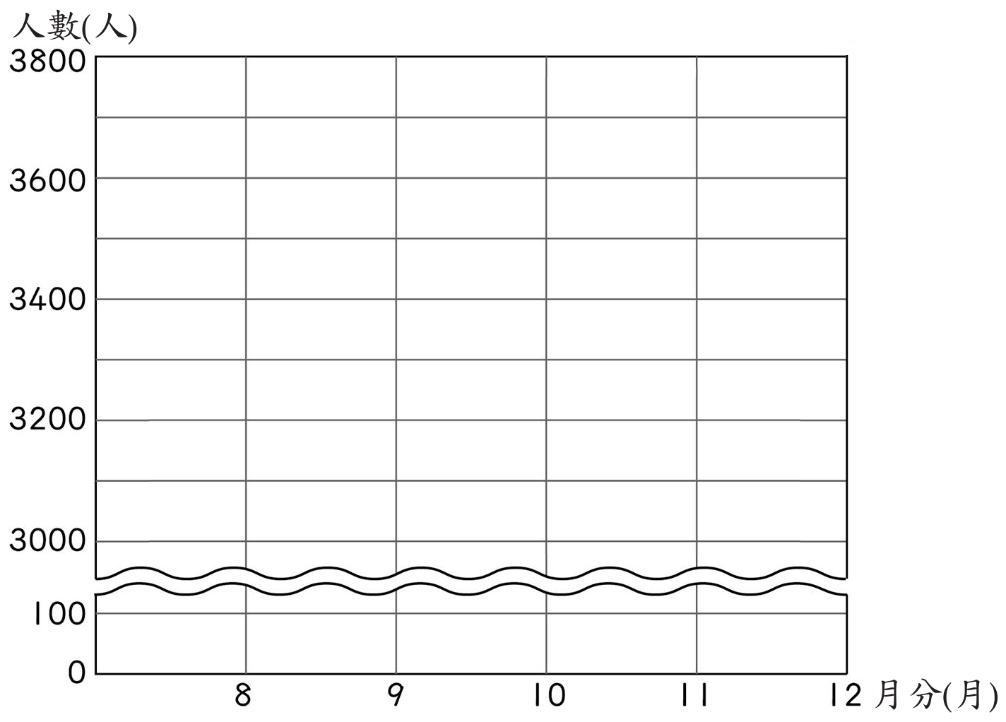
▲ 寶樹溫泉區8月到12月的觀光人數折線圖
四、下面是甜心社區資源回收調查統計表，看表回答問題：共28分
▼ 甜心社區資源回收調查統計表
類別 | 塑膠 | 寶特瓶 | 鐵鋁罐 | 鋁箔包 | 合計
重量(kg) | 11 | 12 | 20 | 9 | 52
百分率(％)
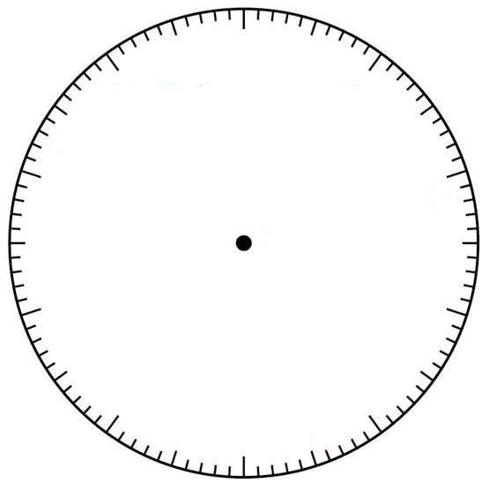
(1) 算出各類別所占的百分率。（先以四捨五入法取到小數第二位，再換算成百分率）( 15分)
(2) 先將百分率總和
調整為100％，
再畫出圓形圖。
( 13分)
► 甜心社區資源回收
調查百分數圓形圖

